- VLAN (Virtual Local Area Network)相关基本概念
⑴ VLAN (Virtual Local Area Network)：即虚拟局域网。是一种通过将局域网内的设备逻辑地而不是物理地划分成一个个网段从而实现虚拟工作组的新兴技术。
VLAN技术允许网络管理者将一个物理的LAN逻辑地划分成不同的广播域（或称虚拟LAN、虚拟网，即VLAN），每一个VLAN都包含一组有着相同需求的计算机工作站，与物理上形成的LAN有着相同的属性。但由于它是逻辑地而不是物理地划分，所以同一个VLAN内的各个工作站无须被放置在同一个物理空间里，即这些工作站不一定属于同一个物理LAN网段。（如图1所示）通过划分虚拟网，使得一个VLAN内部的广播和单播流量都不会转发到其他VLAN中，可以把广播限制在各个虚拟网的范围内，从而减少整个网络范围内广播包的传输，提高了网络的传输效率；同时各虚拟网之间不能直接进行通讯，而必须通过路由器转发，为高级的安全控制提供了可能，增强了网络的安全性。
因此，VLAN在逻辑上等价于广播域。VLAN技术的采用，有助于控制流量、减少设备投资、简化网络管理、提高网络的安全性。
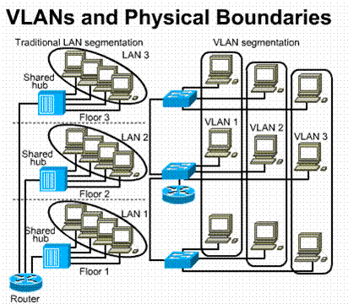
图1 VLAN示意图
⑵ 虚拟工作组：
使用VLAN的最终目标就是建立虚拟工作组模型。例如，在企业网中，对一个公司而言，经常会针对某一个具体的开发项目临时组建一个由各个部门的技术人员组成的工作小组。他们可能来自经营部网络部，技术服务部等等。有了虚拟网，小组内的成员不用再集中到一个办公室里了。他们只要坐在自己计算机旁就可以了解到小组内其他伙伴们的开发情况。另外，虚拟网为我们带来了巨大的灵活性。当有实际需要时，一个虚拟工作组可以应运而生。当项目结束后，虚拟工作组又可以随这消失。这种灵活性使得同一个虚拟工作组的人就好象在同一个LAN上一样，很容易的互相访问，交流信息，同时，所有的广播包也都限制在该虚拟LAN上，而不影响其他VLAN的人。一个人如果从一个办公地点换到另外一个地点，而他仍然在该部门，那么，该用户的配置无须改变；同时，如果一个人虽然办公地点没有变，但他更换了部门，那么，只需网络管理员更改一下该用户的配置即可。这个功能的目标就是建立一个动态的组织环境，当然，这只是一个理想的目标，要实现它，仅仅虚拟局域网还不能铺平通向充分使用虚拟工作组模型的路。在这一点上还有几个管理上的和结构方面的问题造成了虚拟工作组模型实现上的难题，还需要一些其他方面的支持。（如图2所示）
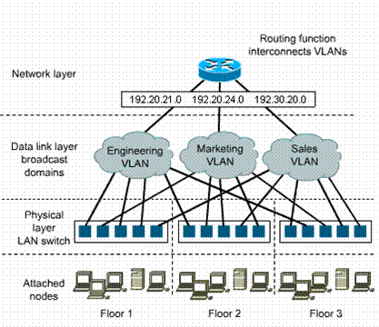
因此，虚拟工作组是利用VLAN技术实现更加动态的网络组织结构的理想模型，有利于促进部门组织结构朝向交叉功能团队演变的趋势。

- VLAN 技术原理
(一)、VLAN 的 4 类划分方法:
1、 基于端口划分的VLAN
这种划分VLAN的方法是根据以太网交换机的端口来划分，例如，一台交换机的端口１、２、３、７和８上的最终工作站组成了虚拟局域网Ａ，而端口４、５和６上的最终工作站组成了虚拟局域网Ｂ，也即，这些属于同一VLAN的端口可以不连续，如何配置，由管理员决定。
如果有多个交换机，例如，１号交换机的端口１和２以及２号交换机的端口４、５、６和７上的最终工作站组成了虚拟局域网Ａ；而１号交换机的端口３、４、５、６、７和８加上２号交换机的端口１、２、３和８上的最终工作站组成了虚拟局域网Ｂ。如图１所示：
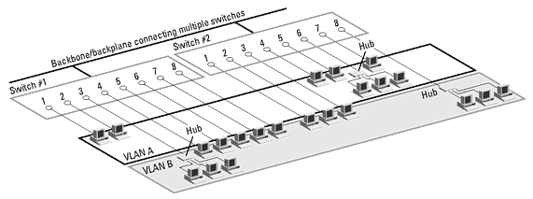
图3：按端口分组定义的虚拟局域网
上图所示即同一VLAN可以跨越数个以太网交换机。
根据端口划分是目前定义VLAN的最广泛的方法，IEEE 802.1Q规定了依据以太网交换机的端口来划分VLAN的国际标准。这种划分的方法的优点是定义VLAN成员时非常简单，只要将所有的端口都指定义一下就可以了。端口分组法是定义VLAN最常用的方法，而且配置也相当直截了当。它的缺点是如果VLAN A的用户离开了原来的端口，到了一个新的交换机的某个端口，那么网络管理员就必须重新配置。
2、基于MAC地址划分的VLAN
这种划分VLAN的方法是根据每个主机的MAC地址(即网卡NIC)来划分，即对每个MAC地址的主机都配置他属于哪个组。这种划分VLAN的方法的最大优点就是当用户物理位置移动时，即从一个交换机换到其他的交换机时，VLAN不用重新配置，所以，可以认为这种根据MAC地址的划分方法是基于用户的VLAN。
这种方法的缺点是初始化时，所有的用户都必须初始配置在至少一个虚拟局域网中。在这次初始手工配置之后，用户的自动跟踪才有可能实现，而且取决于特定的交换机供应商解决方案。如果有几百个甚至上千个用户的话，配置是非常累的。而且这种划分的方法也导致了交换机执行效率的降低，因为在每一个交换机的端口都可能存在很多个VLAN组的成员，这样就无法限制广播包了，从而使得在共享的媒介环境中实施的基于MAC地址的虚拟局域网陷入严重的性能退化。另外，对于使用相当数量带有入网接口的笔记本电脑的环境来说，当笔记本电脑用户发生移动并使用不同的入网接口时，或者他们的网卡可能经常更换，这样，VLAN就必须不停的配置。
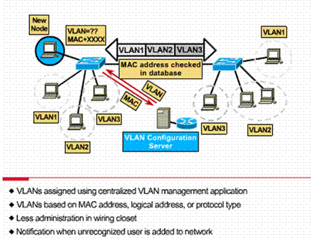
图4：基于硬件ＭＡＣ地址划分的虚拟局域网
3、基于网络层（第三层）划分的VLAN
这种划分VLAN的方法是根据每个主机的网络层地址或协议类型(如果支持多协议)划分的，虽然这种划分方法是根据网络地址，比如IP地址，但它不是路由，与网络层的路由毫无关系。它虽然查看每个数据包的IP地址，但由于不是路由，所以，没有RIP，OSPF等路由协议，而是根据生成树算法（Spanning Tree）进行桥接。因此，任何给定虚拟局域网范围内的联接仍被视为一种平的桥接拓朴结构。
这种方法的优点是用户的物理位置改变了，不需要重新配置所属的VLAN，而且可以根据协议类型来划分VLAN，这对网络管理者来说很重要，还有，这种方法不需要附加的帧标签来识别VLAN，这样可以减少网络的通信量。
这种方法的缺点是效率低，因为检查每一个数据包的网络层地址是需要消耗处理时间的(相对于前面两种方法)，一般的交换机芯片都可以自动检查网络上数据包的以太网帧头，但要让芯片能检查IP帧头，需要更高的技术，同时也更费时。当然，这与各个厂商的实现方法有关。此外，用这种方法定义的VLAN 在涉及 TCP/IP 协议时特别有效，但在应付那些不能在桌面完成手工配置的网络协议时就差一些，例如 IPX(TM) 、 DECnet ® 或 AppleTalk ® 等。特别地，在处理像 NetBIOS 这类“不可路由的”协议时也有特殊困难。
4、根据IP组播（IP 多点传输分组）划分的VLAN
IP 组播（又称为IP 多点传输分组）实际上也是一种VLAN的定义，即认为一个IP 组播组就是一个VLAN，这种划分的方法可以有效地将VLAN扩大到整个广域网，只要路由器提供广域网联接即可。由于路由器过滤广播通信量，横跨广域网定义的VLAN将不允许局域网广播通信量消耗昂贵的广域网带宽，因此这种方法不会浪费广域网带宽，也具有更大的灵活性，而且很容易通过路由器进行扩展。如果广域网带宽对某个特定组织机构是免费的，那么就可以考虑在广域网范围内扩展虚拟局域网。
当然这种方法不适合局域网，主要是效率不高。
(二)、VLAN 的配置实现方法
部署VLAN的另一个关键问题是在多大程度上实现虚拟局域网配置的自动化。在某种程度上，这种自动化程度与如何定义VLAN有关；但归根结蒂，特定的供应商解决方案将决定这一自动化水准。在VLAN配置当中有三种基本自动化层次：
·手工
用纯人工方法配置VLAN，无论初始设置还是所有后续移动和改变都由网络管理人员来控制。当然，纯人工设置能够实现高度控制。然而，在较大的企业网络中，人工配置常常是不实际的。此外，它还使VLAN的主要益处之一大打折扣：消除管理移动和变更所需的时间——虽然手工方式用VLAN移动用户实际上比跨越路由器子网移动用户要容易，而且取决于特定供应商的虚拟局域网管理界面。
·半自动
半自动配置指初始自动配置选项、子网自动再配置选项（移动或变更），或二者兼有。初始配置自动化通常是用一组按照现有子网或其它标准规划VLAN的工具软件完成的。半自动配置还指VLAN初始手工配置，但所有后续移动都自动跟踪的场合。初始和后续配置自动化二者的结合仍然意味着半自动配置，因为网络管理员永远有手工配置选项。
·全自动
全自动虚拟局域网配置系统意味着工作站自动地、动态地加入虚拟局域网，取决于应用软件、用户身份认证或其它由网络管理员预先设置的判据或政策。
(三)、VLAN 中的生成树算法 STP (Spanning Tree Protocol)
使用生成树算法 STP 可以使网络中任意两个节点之间避免产生LOOP，从而只有一条有效路径。STP 在大的网络中定义了一个树，并且迫使一定的备份路径处于备用状态。如果生成树中的网络一部分不可达，或者 STP 变化了，生成树算法会重新计算生成树拓扑，并且通过启动备份路径来重新建立连接。STP 操作对于终端来说是透明的，而不管终端连在LAN 的某一部分或者多个部分。
当创建网络时，网络中所有节点之间存在多条路径。生成树算法计算出最佳路径。
因为每个VLAN 是一个逻辑LAN 部分，所以网络管理员能使STP 一次工作在最多64 个VLAN 中。如果要配置超过64 个VLAN，网络管理员需要将其他VLAN 的STP 禁止，因为默认的STP 可以支持1 ～64 个VLAN。

- VLAN 协议标准
1、 VLAN 协议的制订
·802.10 《虚拟局域网标准》
１９９５年，Cisco 系统公司建议使用 IEEE 802.10 ，这是最初制订以致力于为虚拟局域网考虑的局域网安全性的标准。Cisco 试图采取 802.10 中任选的帧数据头格式，并“再使用”它来传送虚拟局域网帧标记而不是安全信息。虽然这种做法在技术上可行，但 802 委员会的大多数成员都一直强烈反对把一项标准用于两个不连续的目的。此外，这种解决方案是基于变长字段的，这会使基于 ASIC 的帧处理更加困难，也就运行得更慢，而且／或者更昂贵。
·802.1 因特网工作分会
１９９６年３月， IEEE 802.1 因特网工作分委员会完成了为开发一个VLAN标准而作的初步调查，并且就三个问题通过了决议：通向虚拟局域网的结构途径；横跨多台多供应商的设备传达VLAN成员信息的标准化帧标记格式；以及VLAN标准化的未来方向。帧标记标准化格式将使VLAN能够用来自几家供应商的设备得以实施，而且它将是激励企业更迅速地敷设虚拟局域网的关键因素。此外，一种帧格式规范的设立会让供应商们立即开始把这个标准结合到它们的交换机中去。委员会中所有的主要交换机厂商，包括 3Com, Alantec/FORE, Bay Networks, Cisco 和 IBM 都对这项动议投了赞成票。
·802.1Q VLAN专用协议标准
１９９６IEEE 802.1 因特网工作分委员会正式签发了802.1Q标准，即Virtual Bridged Local Area Networks协议，规定了VLAN的国际标准帧标记格式，从而使得不同厂商之间的VLAN互通成为可能。
2、 802.1Q VLAN 协议的内容
802.1Q协议规定了一段新的以太网帧头字段，如图5所示。
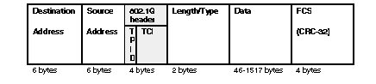
图5 带有802.1Q标签的以太网帧
与标准的以太网帧头相比，VLAN报文格式在源地址后增加了一个4字节的802.1Q标签。4个字节的802.1Q标签中，包含了2个字节的标签协议标识（TPID--Tag Protocol Identifier，它的值是8100），和两个字节的标签控制信息（TCI--Tag Control Information），TPID是IEEE定义的新的类型，表明这是一个加了802.1Q标签的报文。
图6 显示了802.1Q标签头的详细内容，该标签头中的信息解释如下：
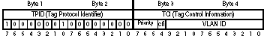
图6 802.1Q标签头
·VLAN Identified( VLAN ID ): 这是一个12位的域，指明VLAN的ID，一共4096个，每个支持802.1Q协议的主机发送出来的数据包都会包含这个域，以指明自己所属的VLAN。
·Canonical Format Indicator( CFI )：这一位主要用于总线型的以太网与FDDI、令牌环网交换数据时的帧格式。
·Priority：这3 位指明帧的优先级。一共有8种优先级，主要用于当交换机阻塞时，优先发送优先级高的数据包。
3、 对802.1Q VLAN 协议的支持情况
目前使用的大多数计算机并不支持802.1Q，即计算机发送出去的数据包的以太网帧头还不包含这4个字节，同时也无法识别这4个字节，将来会有软、硬件支持802.1Q协议的。
在交换机中，直接与主机相连的端口是无法识别802.1Q报文的，这种端口称为 Access端口；对于交换机相连的端口，可以识别和发送802.1Q报文，这种端口称为Tag Aware 端口 。在目前的大多数交换机产品中，用户可以直接规定交换机的端口的类型，来确定端口相连的设备是否能够识别802.1Q报文。
在交换机中的报文转发过程中，802.1Q报文标识了报文所属的VLAN，在跨越交换机的报文中，带有VLAN标签信息的报文尤其显得重要。例如，定义交换机中的1端口属于VLAN 2，且该端口类型为Acess，当 1 端口接收到一个数据报文后，交换机会查看该报文中没有802.1Q标签，那么，交换机根据1端口所属的VLAN 2，自动给该数据包添加一个VLAN 2的标签头，然后再将数据包交给数据库查询模块，数据库查询模块会根据数据包的目的地址和所属的VLAN进行查找，之后交给转发模块，转发模块看到这是一个包含标签头的数据包，根据报文的出端口的性质来决定是否保留还是去掉标签头。如果端口是Tag Aware端口，则保留标签，否则则删除标签头。一般情况下，两个交换机互连的端口一般都是Tag Aware端口， 交换机和交换机之间交换数据包时是没有必要去掉标签的。

4、 与 VLAN 密切相关的协议标准
提到IEEE 802.1Q VLAN，就不得不提到一些主流的动态VLAN管理协议：GVRP 协议 和 VTP 协议，用户可以根据自己的实际需要，以及本身的网络环境来选择使用。
·GARP协议
GARP( Generic Attribute Registration Protocol) 是一种通用的属性Attribute 注册协议，它为处于同一个交换网内的交换成员之间提供了动态分发传播注册某种属性信息的一种手段。这里的属性可以是VLAN， 组播MAC 地址和端口过滤模式等特征信息。GARP 协议实际上可以承载多种交换机需要传播的属性特性，所以GARP协议在交换机中存在的意义就是通过各种GARP 应用协议体现出来。目前定义了GMRP (GARP Multicast Registration Protocol) 和GVRP (GARP VLAN Registration Protocol )两个协议，以后会根据网络发展的需要定义其它的特性。在GARP协议中，每个运行GARP协议的实体，被称为GARP Participant，在具体的应用中，Participant可以是交换机每个启动GARP协议的端口。在图6中，显示了GARP的结构。
在GARP Participant中，GARP Application组件负责属性值的管理，GARP协议报文的接收和发送。 GARP Application组件利用GID组件和操作时的状态机，以及GIP组件控制协议实体之间的消息交互。
GID组件(GARP Information Declaration)是GARP协议的核心组件，一个GID实例如图7所示包含了当前所有属性值的状态。每个属性的状态由该属性的状态机决定。每个属性的状态机有两个：Applicant和Registrar，其中Registrar状态机负责属性的注册，注销等，并决定协议内部定时器的启动和停止。Applicant状态机负责决定协议报文的发送。

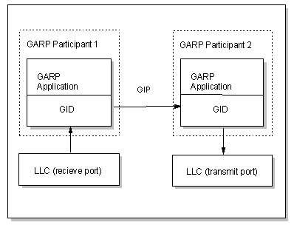
图7 GARP体系结构
GID的具体操作由以下情况决定：
a）Applicant状态迁移表（表略，见具体协议802.1d）
b）Registrar状态迁移表（表略，见具体协议802.1d）
c）记录Applicant的每个属性的当前声明状态的Applicant状态机和Registrar状态机
d）GID服务原语
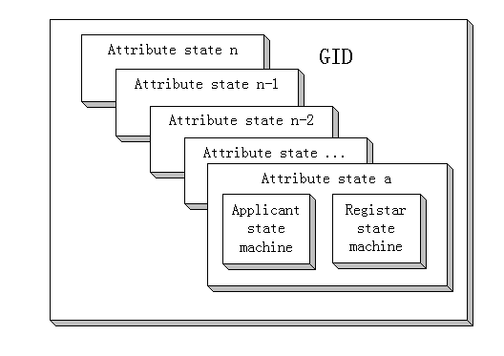
图8 GID组件模型
有二种服务原语可以使得GID通过指定的端口进行属性声明或撤销声明：
（1）GID_JOIN.request（attribute_type，attribute_value）
（2）GID_LEAVE.request （attribute_type，attribute_value）
有二种服务原语可以要求GID在指定的端口上进行属性注册和撤销：
（1）GID_JOIN. indication（attribute_type，attribute_value）
（2）GID_LEAVE. indication （attribute_type，attribute_value）
GIP组件（GARP Information Propagation )负责将属性信息从一个Participant传播到其他Participant，实质上，是将属性信息在Participant的GID组件之间传递。GIP组件从一个Participant接收到GID_JOIN.indication，就产生GID_JOIN.request到其他Participant上。同样，GIP组件从一个Participant接收到GID_LEAVE.indication，产生一个GID_LEAVE.request到其他Participant上。
在协议中，GARP 定义了以太网交换机之间交换各种属性信息的方法，包括如何发送和接收协议消息，如何处理接收到的不同的协议消息，如何维护协议状态机之间的跃迁等等。通过GARP 的协议机制，一个GARP 成员所知道的配置信息会迅速传播到整个交换网。GARP 成员可以是终端工作站或交换机。
GARP 成员通过注册消息或注销消息通知其他的GARP 成员注册或注销自己的属性信息，并根据其他GARP 成员的注册消息或注销消息注册或注销对方的属性信息。 不同的GARP 成员之间的协议消息就是这些注册消息或注销消息的具体形式。GARP 的协议消息类型有六种分别为JoinIn，JoinEmpty， Leave Empty，Leave In，Empty， 和LeaveAll。 当一个GARP 成员希望注册某属性信息时将对外发送Join 消息，当一个GARP 应用实体希望注销某属性信息时将对外发送Leave 消息。每个GARP 成员启动后将同时启动LeaveAll 定时器，当LeaveAll 定时器超时后将对外发送LeaveAll 消息，JoinEmpty 消息与Leave 消息配合确保属性信息的注销或重新注册。通过这五种消息交互，所有待注册或待注销的属性信息得以动态地反映到交换网中的所有交换机。
GARP 应用协议的协议数据报文都有特定的目的MAC 地址，在支持GARP 特性的交换机中接收到GARP 应用协议的报文时，根据MAC 地址加以区分后交由不同的应用协议模块处理，如GVRP 或GMRP。
·VTP (VLAN Trunking Protocol)
当交换机是处在VTP 服务器或VTP 透明的模式，网络管理员能够在交换机上配置VLAN。网络管理员通过使用CLI、控制台菜单、MIB（使用SNMP 简单网络管理协议管理工作站）等方式修改 VLAN 配置。
一个配置为VTP 服务器模式的交换机向邻近的交换机广播VLAN 配置时，它通过Trunk 还可以从邻近的交换机学习新的VLAN 配置。例如：当网络中增加了一个VLAN，VTP 将广播这个新的VLAN，服务器和客户机的Trunk 网络端口就将接收信息。
在交换机自动转到VTP 的客户模式后，它会传送广播信息，并从广播中学习新的信息。但是，它不能通过 MIB、CLI 或者控制台来增加、删除、修改VLAN。VTP 客户端不能保持VLAN 信息在非易失存储器中。当设备启动时，它会通过Trunk 网络端口接受广播信息，学习配置信息。
在VTP 透明的模式中，交换机不做广播或从网络中学习VLAN 配置。但它可以通过控制台、CLI、MIB 来修改、增加、删除VLAN。
为使每一个VLAN 能够使用，必须使VTP 知道其存在，并且VLAN 的相关信息要包含在Trunk port 的准许列表中，一个快速以太网ISL Trunk 自动为VLAN 传输数据，并且从一个交换机到另一个交换机。
需要注意的是，如果交换在VTP 服务器模式接收的广播信息中包含了128个VLAN，则交换自动地转换为VTP 客户模式。如果将交换机从VTP 客户模式更改为VTP 透明模式，则交换机会保持初始唯一的128 VLAN，并删除剩余的VLAN。
每个交换机用VTP 广播Trunk 端口的管理域，定义特定的VLAN 边界、它的配置修订 号、已知VLAN 的特定参数。在一个VTP 管理域登记后交换机才能工作。通过Trunk，VTP 服务器向其他交换机传输信息和接收更新信息。VTP 服务器也在VRAM 中保存本VTP 管理域信息中的VLAN 列表。VTP 能够通过统一的名字和内部的列表动态显示出管理域中的VLAN。VTP 信息在全部Trunk 连接上传输，包括ISL、IEEE802.10、LANE。VTP MIB 为VTP 提供 SNMP 工具，并允许浏览VTP 参数配置。
VTP 建立共用的配置值和发布下列的共用配置信息:
① VLAN IDs（ISL）；
② 仿真LAN 的名字（ATM LANE）；
③ IEEE802.10 SAID 值（FDDI）；
④ VLAN 中最大的传输单元（MTU）大小；
⑤ 帧格式。

- VLAN 技术的应用
- VLAN 的应用场合
·在大型企业网中应用VLAN实现分支机构业务互连
案例一：这是一个规模较大的企业，其下属有多个二级单位。出于对不同职能部门的管理、整体网络的稳定运行和安全的考虑，需要对该企业下属各单元的孤立网络进行互连，同时进行VLAN的划分。整个网络按需求划分成经理办VLAN、财务VLAN、供销VLAN、信息中心VLAN和其他节点构成的一个VLAN。
因为企业原先所采用的均是Cisco的网络设备，故在进行VLAN间的互连时采用ISL的协议封装。（在Cisco的产品上划分VLAN主要是基于两种标准协议：ISL和802.1Q。ISL为Cisco自己研发设计的通用于所有Cisco网络产品的VLAN间互连封装协议，该协议针对Cisco网络设备的硬件平台在信息流的处理、多媒体应用的优化上进行了合理有效的优化。而802.1Q协议则是IEEE802委员会于1999年发布的VLAN国际规范标准。）整个网络拓扑如图9所示：
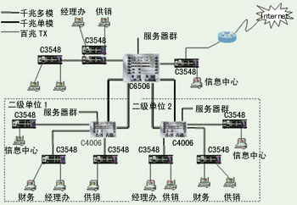
图9 企业网VLAN应用案例一：网络拓扑结构
公司中心交换机采用Cisco的Catalyst6506，其二级节点为Catalyst3508和Catalyst3548，Catalyst3508交换机具有8个千兆以太网接口，并且利用Catalyst3500系列交换机的堆叠能力，可以随时扩充工作站数量。边缘交换机则采用有千兆模块的Catalyst3548。二级单位的中心交换机则采用了CISCO的Catalyst4006。其二级节点和边缘交换机采用的也是Catalyst3548。公司与各二级附属单位的连接采用ISL封装的TRUNK方式，以两组光纤连接（Catalyst6506与Catalyst4006之间）。如此既解决了VLAN间的互连，同时又拓宽了网络带宽和系统的冗余。对于到Internet的连接，接口为公司的2MDDN专线接入。各二级单位亦通过公司的Proxy连接入Internet。Internet的管理由公司信息中心统一规划。（本案例中对供销VLAN的划分，只在Catalyst4006上针对与Catalyst3548连接的端口进行了划分。）
·在校园网中应用VLAN实现安全管理
案例二：众所周知，传统的校园网的设计是平面结构的，而高校内部建筑众多，教学科研、行政管理、实验室和机房相对分散，不利于校园内部IP地址的分配。一般来说校园网可以申请到8～32个C类地址，如果将这些IP地址全部集中到一个路由端口上(如图10所示)，可能会因为子网中信息广播风暴，影响整个校园网络内部的运行效率。
利用VLAN技术就可以有效改变平面结构的校园网，如：可在图9中cisco 2511与switch之间增加一个内部路由设备cisco 4500和若干个cisco 5000交换机(如图11)。这样在每个4500的路由端口，可以将一个C类地址作为一个子网，在cisco 5000上配置12口光纤模块，可以通过光纤延伸到校园各楼房。
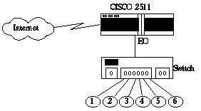
图10 传统的平面结构的校园网
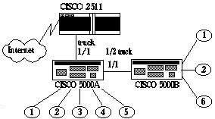
图11 利用VLAN技术改造校园网
此外，利用VLAN的管理功能，还可以从以下两方面有效增强校园网络的安全性：
a）限制IP 地址盗用
在交换机中建立一张静态arp表，绑定IP地址和网卡MAC地址。计算机如果从交换机的一个端口转到另一个端口时，必须经过网络管理员的同意，有利于整个网络的良好管理，以达到有效防止基于IP的网络计费中IP地址盗用的问题。可具体配置如下：
arp 202.197.3.180 0800.3c50.8a9f arpa
b）设置子网访问权限
采用基于端口的VLAN划分可以有效地管理和限制虚拟局域网之间的访问，让重要信息得到有效保护，防止非法入侵。各个部门可以各自使用本工作组的资源，增加了网络的安全性。可具体配置如下：
(config)＃
interface fastethernet0.2
/＊选取2号子网进行管理＊/
(config－f0.2)＃
ip access－group 8 in
/＊指定可以访问的工作组＊/
(config)＃
access－list 8 permit 202.197.1.240
/＊指定可访问的主机＊/
access－list 8 permit 202.197.4.145
·智能社区的VLAN解决方案
案例三：目前，中国电信、中国网通等大型运营商主要是自上而下铺建宽带网络，将主要资源配置在宽带骨干网和宽带城域网的建设上，力图修建起一条“高速公路”。但要让这条路上能有大量的“车”在跑，宽带接入网必不可少。时下宽带接入最热门、最常见的建设形式莫过于智能小区网络。以长城宽带为代表的一批运营商，将目光放在家庭最终用户群，根据国内居住较为集中、住宅小区建设趋于规范的情况，以居民家庭为网络的切入点，采用先进可靠、成本低廉的以太网技术，自下而上，与房地产厂商及具有宽带骨干网资源的运营商合作，致力于，以较低的价格向网民提供10M以上带宽的网络接入与应用服务。
由于小区网络建设和应用的特点，决定了它对管理和安全方面提出更高的要求，而这也正是目前智能小区建设中存在的突出问题。通常，社区网络管理包括两部分。一部分是对网络设备的管理，即监控、调整网络的运行状态。另一部分是对网络用户的管理，包括用户小区网络服务权限的开通、关闭和调整，用户带宽的管理、流量的限制等等。网络安全也包含两部分内容。一是防御来自小区网络外部的攻击，小区网络中的计算机实时连接在Internet上，除了容易被恶意攻击者攻击外，最有可能的是被攻击者入侵后作为分布式拒绝服务攻击（Distributed Denial Of Service，D.D.O.S）的攻击机器，被驱使去攻击、阻塞别的主机。对一个攻击者而言，像智能小区这样的主机密集的网络，应该是很好的“攻击资源”。另外，小区内部用户互相之间的攻击，也必须严加防范。
宽带智能社区接入网络接入方式可以采用FTTC+ADSL、FTTB+LAN、FTTH：如图12所示：
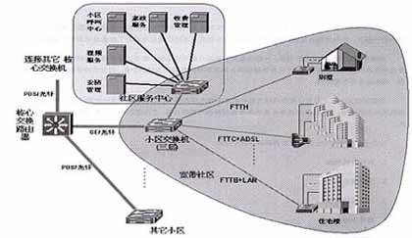
图12 宽带智能小区网络接入方式
1）FTTB+LAN（光纤到大楼+局域网）：在新建设的小区大楼采用五类线综合布线，光纤从大楼联接到局方。
2）FTTC+ADSL（光纤到小区+ADSL）：对不可以进行综合布线的大楼内，可以以小区为单位使用ADSL，该技术可以在现有的电话线商传输2Mbps以上的多媒体数字信号。
3）FTTH（光纤到户）：在高档别墅小区中可以使用光纤到户方式提供更高质量的多媒体网络服务。
而VLAN 的分段可创建敏感信息不能共享的安全区域，为有效降低广播通信量、在分组中有效隔离各自的广播域，提供了更高的网络效率和安全性。因此，在智能小区网络中，VLAN的划分非常重要。
一般而言，我们可以将一个小区网络划分为三个层次：前端接入层、楼宇汇集层和小区核心层。下面对这三个层次VLAN的划分及其意义作一简要说明：
- 前端接入层
前端接入层交换机放置在每栋楼宇之内，住户的计算机接在前端接入层交换机上。我们将用户接入的交换机端口称为普通端口，而将上连到上一级交换机的端口称为上连端口。在前端接入层交换机上划分VLAN，每个VLAN中只有2个端口：1个普通端口和1个上连端口。我们需要划分N－1个VLAN（N为交换机端口数）。经过这样的VLAN划分，住户之间互相不能通信，但都可以和上一级交换机，即楼宇汇集层交换机通信。如图13所示：
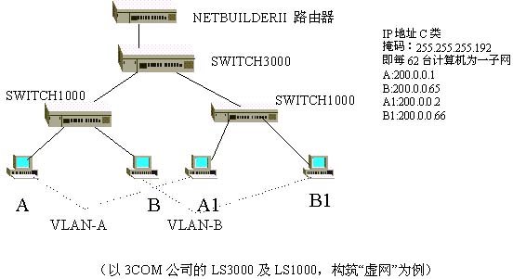
图13 智能小区VLAN 解决方案示意图
- 楼宇汇集层
楼宇汇集层交换机负责将若干台前端接入层交换机连接起来。在楼宇汇集层交换机上划分VLAN，每个VLAN中也只有2个端口：1个普通端口和1个上连端口。我们同样需要划分N－1个VLAN（N为交换机端口数）。经过这样的VLAN划分，每台前端交换机之间互相不能通信，但都可以和上一级交换机，即小区核心层交换机通信。
- 小区核心层
小区核心层交换机负责将若干台楼宇汇集层交换机连接起来。同样地，在小区核心层交换机上划分VLAN，每个VLAN中也只有2个端口：1个普通端口和1个上连端口。我们同样需要划分N－1个VLAN（N为交换机端口数）。经过这样的VLAN划分，每台楼宇汇集层交换机之间互相不能通信，但都可以和上一级交换机，即城域网的接入层交换机通信。可以看到，经过这样的VLAN划分，每个住户的计算机都不可能访问到小区内其他任何住户的计算机，但却能够访问城域网。
VLAN技术问世已经有好几年时间，但一直没有得到充分的利用。而人们往往把VLAN和第三层交换（Layer3 Switching）联系在一起。认为划分了VLAN就必须引入第三层交换，通过在第三层交换机或路由器上设置访问列表（Access Listing），使VLAN之间能够互相通信。这在一些企业的园区网中是很有必要的。那么，在智能小区网络中需要第三层交换吗？回答是否定的，至少在目前看来是没有必要的。因为我们还看不到小区网络中VLAN之间通信的必要性。
在小区网络中进行这样“彻底”的VLAN划分，首先将可能产生的网络广播流量都消除掉了，否则，这样一个大型网络如果都处在一个广播域下，而且网络上有大量数据传输，很容易引起广播风暴。另外这样的VLAN划分还很好地解决了小区网络内部的网络安全问题。
而对网络用户的管理，一般通过在小区网络到城域网的出口处设置代理服务器来实现。所有的用户接入城域网，都需要通过代理服务器进行转发，可以根据需要在代理服务器上设置和调整用户权限。下图为智能社区的一个解决方案示意图：
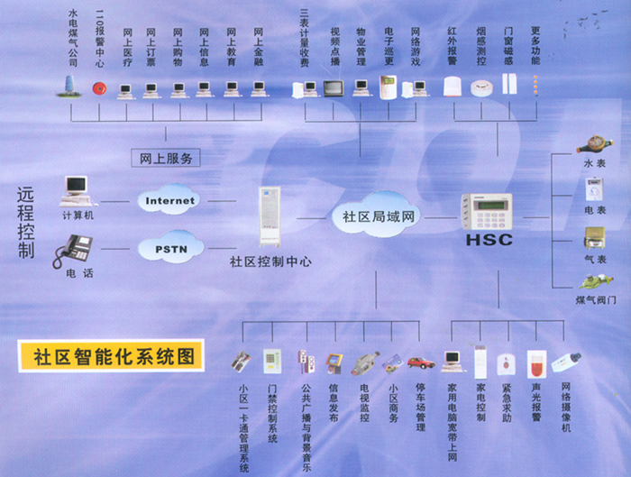
图14 智能社区解决方案示意图
·VLAN 与隧道技术结合实现“校校通”
案例四：现在，各地教委、教育局纷纷推出“校校通”计划。“校校通”实际上是把城市内学校互联起来，共享网络资源，学生们可以学习计算机与网络知识，掌握编程、收发邮件、电算化、电子办公等信息化手段，通过网络进行学习与游戏。“校校通”计划的实施，可以使学校有组织地安排学生在学校里上网，避免学生流入社会网吧，处于无人监管状态。对于“校校通”项目，教育局要求城市内学校之间互联，各学校有Internet出口或统一从教育局信息中心出口。各学校可以采用就近接入原则，接入运营商城域网的物理点，包括汇聚机房、社区机房、楼道等。学校用户在接入时，传输线路上可采用光缆、双绞线，技术上可以综合考虑成本、距离、管槽线路等各种因素，选择以太网技术。运营商城域网从网络分层角度可以分为核心层、汇聚层、接入层，图15所示是各学校接入城域网业务框架图：
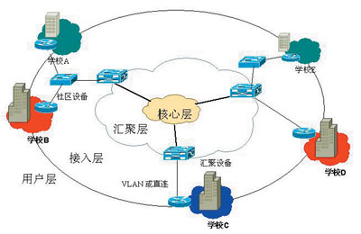
图15 “校校通”网络解决方案框架图
通过物理线路接入运营商城域网机房只是完成“校校通”项目的第一步。为了实现城市内学校之间的互联，城域网可以采用多种技术：
a) 应用城域网光纤分芯技术;
b) 学校端增加VPN设备;
c) 在汇聚端增加VPN设备;
d) VLAN 与隧道技术。
利用城域网光纤分芯技术实现“校校通”，是将接入城域网机房的每一个学校，直接利用2对城域主干光纤，经过几次跳纤，汇接到教育局信息中心机房。这种技术方式适合用于在一个城市内学校数目少，而且城域主干光纤足够富余的环境中。这种方式可以节省网络设备投资，但是过多使用城域主干光纤资源不利于运营商将来发展更有价值的商业用户。
VPN 技术在网络层增加专用VPN网络设备，网络可以在学校端部署VPN设备，也可以在汇聚端部署VPN设备，实现“校校通”。这种技术需要增加新的投资，一般而言，学校难以接受，运营商也难以接受。
利用VLAN 与隧道技术实现“校校通”，城域网要求汇聚机房网络设备支持VLAN与隧道技术，该技术是将接入一个城域网汇聚机房的所有学校接入端口划分在一个VLAN内，每一个VLAN的上连接口为隧道接口，隧道建立在每一个城域网汇聚机房与教育局信息中心之间。
通过VLAN与隧道技术实现“校校通”示意图（见图16所示），我们可以看出，在同一个VLAN内的学校用户通过本地网络设备直接进行交换，一个VLAN用户如果需要访问另一个VLAN中的资源或用户，必须通过一个上连隧道接口跨城域网进入教育局信息中心，经过路由交换进入另一个VLAN。
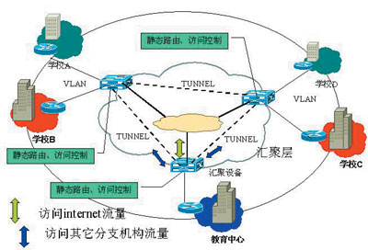
VLAN 与隧道技术充分利用运营商城域网汇聚网络设备第三层路由交换功能，不用新增设备投资，虽然隧道技术采用GRE封装方式会给汇聚网络设备带来一定开销，但用户数据采用隧道方式隔离，无须加密。
VLAN 与隧道技术发挥运营商城域主干带宽优势，可以节省城域主干光纤资源，资费便宜，满足学校要求，适合各城市“校校通”计划。“校校通”可以实现学校之间资源共享，优势互补。有的学校网上图书资料丰富，有的学校数学教学有特色，数学课件做的好。各学校把优势资源放在网络上，学生通过网络可以更好地漫游在知识的海洋里。
在“校校通”专用网中，选择合适的汇聚点或核心点，为各学校用户提供Internet业务接入非常重要。根据用户分布和实际网络线路情况，网管人员可以考虑单点或分布式多点。图17 所示是“校校通”专用网中Internet接入点选取的示意图。
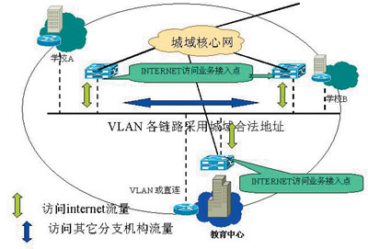
有了Internet出口，学校老师和同学们可以通过Internet了解国内、国际新闻，检索信息，收发邮件。
- VLAN 的应用现状
从上面的几个很有说服力的应用案例可以看出：基于服务的VLAN技术使得利用网络结构和技术协调当今许多机构管理上的变更潜力的前景十分光明。但VLAN技术的应用必须要能解决现实世界中的问题以便产生效益，获得认可。
应当看到：大多数VLAN 解决方案是依赖于交换基础设施的，从某种程度上说，可以被看成是其赖以为根基的交换设备的一种增值服务。目前，VLAN 技术并没有形成完全统一的标准，各厂家VLAN 的实现存在着很大的差异，还不能完全实现VLAN 的识别和互通，这种状况限制了用户对于网络设备的选择权和发展权，也限制了网络的灵活性。
目前，很多的组织机构还没有部署虚拟局域网，因为对大多数做为最终用户的组织机构来说，只有大规模地部署交换机之后，才能使虚拟局域网成为必需。虽然这种情况将很快改变，但是，VLAN 技术固有的一些局限性使其迄今为止只受到网络用户们些微热情的接纳。
对于那些已经部署和正计划部署大量交换端口，把网络划分成较小的网段以增加每用户带宽的组织机构，VLAN 技术的确可以成功遏制和围堵机构范围内的广播通信量，并能够有效缩减网络变更造成的管理任务，实质性地减少与移动和变更有关的成本。

- VLAN 技术的特点
(一)、VLAN 技术的优势
从上面的介绍可以看出：VLAN是将一组位于不同物理网段上的用户在逻辑上划分成一个局域网内，在功能和操作上与传统LAN基本相同，可以提供一定范围内终端系统的互联。VLAN与传统的LAN相比，具有以下优势：
·减少移动和改变的代价
也就是人们所说的动态管理网络。当一个用户从一个位置移动到另一个位置时，他的网络属性不需要重新配置，而是动态的完成，这种动态管理网络给网络管理者和使用者都带来了极大的好处，一个用户，无论他到哪里，他都能不做任何修改地接入网络，这种前景是非常美好的。 当然，并不是所有的VLAN定义方法都能做到这一点。
·实现虚拟工作组
使用VLAN的最终目标就是建立虚拟工作组模型。在有了横跨网络环境的充分虚拟的局域网实施之后，同一部门或区段的成员能够全体出现以共享它们相同的“局域网”，而网络通信量的大部分都保留在同一个虚拟局域网广播域内部。某人移动到新的实际位置，但仍保留在同一部门内，就不必重新配置他的工作站。反过来，当用户变更部门时，不必改变他／她的实际位置，只要由网络管理员简单地改变该用户的虚拟局域网成员就可以了。
但是，VLAN对虚拟工作组的支持常常与对“80/20 法则”的支持密不可分。也就是说，80% 的通信量是“本地的”，即工作组内部的，而 20% 是远程的或工作组外面的。在理论上，通过恰当地配置虚拟局域网，使之与工作组匹配，只有 20% 的通信量是非本地的，需要通过路由器到工作组外面去，因而为工作组内部其余 80% 通信量改进了网络性能。然而，许多人确信，由于服务器和／或网络应用软件的部署，例如电子邮件和 Lotus Notes ® 等用户可以在全企业范围内在平等基础上访问的软件，80/20 法则的适用性正在下降。
·限制广播包
按照802.1D透明网桥的算法，如果一个数据包找不到路由，那么交换机就会将该数据包向除接收端口以外的其他所有端口发送，这就是桥的广播方式的转发，这样的结果，毫无疑问极大的浪费了带宽，如果配置了VLAN，那么，当一个数据包没有路由时，交换机只会将此数据包发送到所有属于该VLAN 的其他端口，而不是所有的交换机的端口，这样，就将数据包限制到了一个VLAN 内。在一定程度上可以节省带宽。
·增强网络的安全性
由于配置了VLAN后，一个VLAN的数据包不会发送到另一个VLAN，这样，其他VLAN的用户的网络上是收不到任何该VLAN的数据包，这样就确保了该VLAN 的信息不会被其他VLAN 的人窃听，从而实现了信息的保密。
从安全性角度讲，VLAN 分割了广播域，不同的用户从逻辑上看是连接在互相不连接的不同二层设备上，VLAN 间的通信一般只能够通过三层路由进行。实施 VLAN 技术后，可以实现不同用户之间在二层交换设备上的隔离，外部攻击者无法通过利用用户认证及访问控制等技术，在同一广播域内实施的攻击方式对其他用户进行攻击。
在集中式网络环境下，我们通常将中心的所有主机系统集中到一个VLAN 里，在这个VLAN 里不允许有任何用户节点，从而较好地保护了敏感的主机资源。
在分布式网络环境下，我们可以按机构或部门的设置来划分VLAN。各部门内部的所有服务器和用户节点都在各自的VLAN 内，互不侵扰。
(二)、前景看好的两种 VLAN 实施方式
由于目前网络正朝着服务器集中化的发展趋势、企业范围内的电子邮件以及协作应用软件的流行，所以需要让各种各样的网络资源对于所有用户都是可用的，无论他们的虚拟局域网成员资格如何。在理想情况下，提供这种接入时应当使大多数用户通信量免于经过路由器。从战略的观点出发，有两种前景看好的方式部署和实施VLAN：
（1）作为基础设施的VLAN实施；
（2）基于服务的VLAN实施。
这两种方式的选择将对整个网络结构有实质性影响，甚至可能影响到未来组织机构的管理结构和商业模式。
· 作为基础设施的VLAN实施
基础设施方式的VLAN是基于组成该机构的功能群组（也就是说，部门、工作组、地域等）的。每一个功能群组，比如会计部、销售部和工程部，都分配以各自唯一确定的虚拟局域网。从 80/20 法则出发，假设网络通信量的大部分都限于这些功能组内部，也就是每一个虚拟局域网内部。在这个模型中，虚拟局域网的重叠发生在必须由多个工作组共享的网络资源上。这些资源通常是服务器，但也可能包括打印机、提供广域网接入的路由器、起网关作用的工作站，等等。
虚拟局域网重叠的量在基础设施模型中是很小的，只涉及服务器而不是用户工作站，这使得VLAN的管理相对地直截了当。一般而言，这种方式特别适合那些保持了清楚的、离散的组织分界线的机构。基础设施模型也是当前可用的网络解决方案最易于启用的方式，而且更容易适合当今已部署的网络。此外，这种方式不要求网络管理人员改变他们对所管理网络的观点，而且降低企业承担的建网成本。由于这些原因，大多数组织应该从基础设施方式开始建设虚拟局域网。
如图18所示，电子邮件服务器是所有各部门虚拟局域网成员之一，而财会数据库服务器只是会计部虚拟局域网成员。
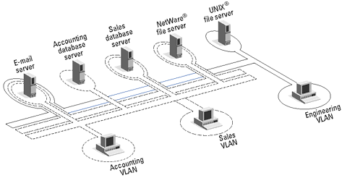
图18 -- 基础设施虚拟局域网
· 基于服务的VLAN实施
基于服务的虚拟局域网实施的着眼点不在于组织机构或功能群组，而在于个别用户对服务器和应用软件的访问——也就是对网络资源的访问。在这种模型中，每个虚拟局域网与一台服务器或网络上的服务相对应。服务器不属于多局域网，用户群属于多局域网。在一个典型的组织机构中，全部用户都属于电子邮件服务器所在的虚拟局域网，而只有特定用户群，譬如会计部加上高层管理人员才属于财会数据库服务器所在的虚拟局域网。
由于其内在特征，基于服务方式的VLAN产生了非常复杂的成员资格关系有待于管理。给定了当前可以使用的大多数VLAN可视化工具的水平，使用基于服务方式的大量的重叠虚拟局域网就会在管理控制台上产生难于看懂的多层网络拓扑图。因此，从实际出发，基于服务的VLAN解决方案必须包括高层次的自动配置特征。然而，与组织机构未来打算部署的应用软件类型相应，也随着从传统的、一成不变的组织架构上转移开去，虚拟局域网实施的趋势将朝着基于服务的方向发展。下图描绘了基于服务的VLAN 的模型。
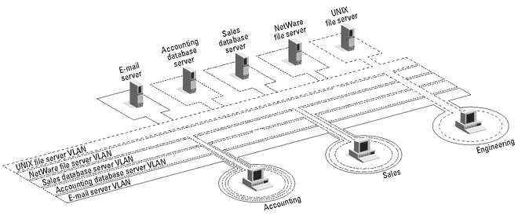
图 19 — 基于服务的虚拟局域网
由于到达桌面的带宽增加以及供应商的解决方案对于更好地管理更大的VLAN重叠变得可用，属于特定一组VLAN工作站群组的规模就可能变得越来越小。同时，对于那些每个人会得到送达工作站的用户化混合服务的地点，这些群组的数目则会变得越来越大。
从这个概念再进一步，对在给定时刻送达什么样的服务的控制可以留给每一位单个用户去做。在这一点上，网络结构开始具有多频道有线电视网的特性。事实上，在这一阶段，这种模型找到了与由 IP 多点广播分组定义的VLAN最大程度的类似 — 每一台工作站可以选择它自己打算属于那一个 IP 组播或哪一个“通道”。
在这样一个未来环境中，VLAN 失去了由网络管理员确定的静态或半静态广播域的特性，并成为用户预订的通道。用户只要为他们需要在特定时间送达的应用（软件）签约即可。应用软件的使用是可记帐的，使网络服务的自动精确计费成为可能。网络管理员仍然可以保持控制，以便出于安全原因阻止某些用户对特定通道的访问。
(三)、小结：三种传输VLAN成员信息方法的分析
当网络通信量从其它交换机到达时，交换机必须有一种明了VLAN 成员的方式（也就是说，哪一台工作站属于哪一个VLAN）；否则，VLAN就被限制在一台交换机上了。一般而言，基于第二层的VLAN（用端口定义或硬件MAC地址定义的）必须以显式方式传达虚拟局域网成员信息，而基于 IP 划分的VLAN 则以隐含方式用 IP 地址传达虚拟局域网成员信息。
因此，迄今为止，在异步传输模式（ ATM ）主干网之外可以有三种方法用于跨越主干网在交换机之间传达虚拟局域网信息：
  - 通过发信号作表维护
  - 数据帧标记
  - 分时多路技术（ TDM ）
·通过发信号作表维护
这一方法如下实施：当某最终工作站广播其第一个数据帧时，交换机解析该最终工作站的硬件地址或带有其在高速缓存地址表中的虚拟局域网成员信息的所配属端口。这一信息然后继续广播到所有其它交换机。当虚拟局域网成员改变时，这些地址表由系统管理员在管理控制台以手工方式更新。当网络扩展而且交换机增加时，为更新各交换机高速缓冲地址表而必须发出的恒久信号会导致实质上的主干网阻塞。出于这一原因，对这种方法的评价并不特别好。
·帧标记
帧标记的方法一般是向交换机之间中继线(Trunk)上的每一数据帧插入一个数据头，以便唯一地确认某一特定硬件地址层数据帧属于哪一个VLAN。在遇到插入的数据头偶而会使硬件地址层数据帧超过其最大长度的问题时，各家供应商的解决方法各不相同。很显然，这些数据头会增加网络通信量的日常开销。
·TDM
第三种，也是应用最少的一种方法，是分时多路技术（ TDM ）。 TDM 在交换机间主干网上为支持虚拟局域网而采取的工作方式与它在广域网环境中为支持多种通信类型而采取的工作方式是一样的——这里，为每一个VLAN保留一个通道。这种方法避免了信号发送和帧标记两种方法中固有的网络通信量日常开销增大的问题，但它也浪费一些带宽，因为分配给一个VLAN的时间槽是不能被另一个VLAN使用的，即使那个通道丝毫不运载通信量。
- VLAN 存在的问题
(一)、采用 VLAN 的两个矛盾
从上面我们知道：VLAN 的首要技术特点就是组网的灵活性，即可以进行灵活的网段逻辑划分。至于其安全性，因为一个 VLAN 在逻辑上等同于一个传统的路由网段，即代表一个广播域，所以从根本上说与子网的安全性没有什么不同。只是在实现上，传统的路由网段是自然天成的物理结构，而VLAN 是通过对交换机的设置而人为实现的，反而在工作的稳定性方面不如传统的子网。随着路由器性能的不断提高，如今的路由器已与交换机的处理速度相差无几。VLAN 所表现的灵活性通过路由器的虚拟专用网络（VPN）技术或相应的路由策略技术都可以实现，使得 VLAN 的必要性不是那么充分。
有一个重要问题不可回避：VLAN 之间如何通信？显然不能再通过第二层交换机。那样的话，广播域又合并到一起了，其必经之路是路由器。这样的结果是，本来企图通过VLAN 的划分，来使用交换机代替路由器组建大型网络，以提高网络的性能，可是又回到路由器上来了，这就是VLAN 的一大矛盾。
目前，VLAN 之间的通讯大多是通过中心路由器完成的。这也是保证VLAN 组网灵活性的唯一办法。所有的VLAN 都经过中心路由器（当然可以配置备份的中心路由器），也就是所有的广播都经过中心路由器，这样中心路由器就承受了更大的压力。当VLAN 之间的通讯量较大时，中心路由器就成了网络的瓶颈，并且一旦中心路由器失效，所有VLAN 之间的通讯将无法进行。这是VLAN 存在的另一个矛盾。
(二)、VLAN 对网络带来的不利影响
标准的TCP／IP 分布路由网络（比如Internet）的特点是运行稳定和扩展容易，VLAN 不是TCP／IP 标准协议规范的内容，基于VLAN 的交换网络与基于分布路由的标准Internet 模式的网络，在物理构造上有所不同。一旦VLAN 大规模应用于一个交换网络，就决定了这个网络的基本结构，网络的扩展只能是继续 VLAN 下去，而随着网络的扩展，VLAN 的复杂程度将会成倍地增长，网络的效率和稳定性将同步下降，使得网络的扩展不易。
目前，VLAN 技术还没有形成统一的标准，各厂家VLAN 的实现存在着差异，还不能实现VLAN 的完全识别和互通，限制了用户对于网络设备的选择权和发展权，也限制了网络的灵活性。例如：有些企业建网较早，后期的产品不能与前期统一，这样在VLAN的划分中就会遇到一些问题。如在Cisco产品与3Com产品的混合网络结构中划分VLAN，对于Cisco网络设备的Trunk 封装协议则必须采用802.1Q，以达到与3Com 设备之间的通讯。虽然两者之间可以建立VLAN的正常划分，但由于交换机都具有自学习的能力，以致两者之间的协调配合较差。
VLAN 的划分和管理将给网络管理带来很大的复杂性。VLAN 原理与标准路由器的结合性不好，在地址配置、虚拟网管理、网络控制等方面，与Internet模式相比，存在很大的不一致性，其网络管理与流行的网络管理也存在很大区别。
VLAN 技术和交换机设备的结合，事实上已将本质上基于广播机制的以太网转变为点到点的通讯。通常，通过VLAN 设置的访问控制，在VLAN 外的网络节点是不能直接访问VLAN 内的节点的，因此，有人会误认为VLAN 技术基本上解决了局域网的安全问题。但是，VLAN技术也带来了新的安全问题：执行虚拟网交换的设备越来越复杂，从而成为被攻击的对象；基于网络广播原理的入侵监控技术在高速交换网络内需要特殊的设置；采用基于MAC的 VLAN 划分仍然面临假冒MAC地址的欺骗攻击。因此，VLAN的划分最好基于交换机端口。但这又要求整个网络桌面使用交换端口或每个交换端口所在的网段机器均属于相同的VLAN。
(三)、何种情况适合用 VLAN
不可否认，VLAN 毕竟有其诱人的特长，比如上面提到的异地组成同一个VLAN，或同一地点组成不同的VLAN。但是一方面对于应用来说，这并不是解决问题的唯一选择，通过VPN 或路由策略完全可以达到同样的应用效果；另一方面，由于VLAN 而带来的不利因素实在太多。所以，一般情况下，VLAN 的使用得不偿失。在进行网络设计和网络规划时，我们不应只被VLAN 虚华的一面所吸引，而应更多地去认识其本来的面目，谨慎地使用。
只有一种情况适合做VLAN，即：网络的站点数在几百个左右的规模，采用全交换加中心路由器的结构，按照相应的原则划分子网，各子网之间的通讯量很少，主要是子网内部的通讯，这时 VLAN 才会表现出其独特的优点。记住：“能交换就交换，必须路由才路由”的原则、“80/20”的原则依然是有效的。
目前，现有的网络设备已能够支持在一个网络上同时划分4096个VLAN。不久的将来，更多更细的划分能力也可以实现，这对于解决目前宽带小区 LAN 接入用户的安全和网管难题来说，也许是个好消息。

